ПЯТЬ ШАГОВ К ПРЕКРАЩЕНИЮ ИСТЕРИК
Для детей истерика — средство получить желаемое, поскольку они поняли, что это срабатывает. Остановить это можно, никогда не уступая во время истерик.
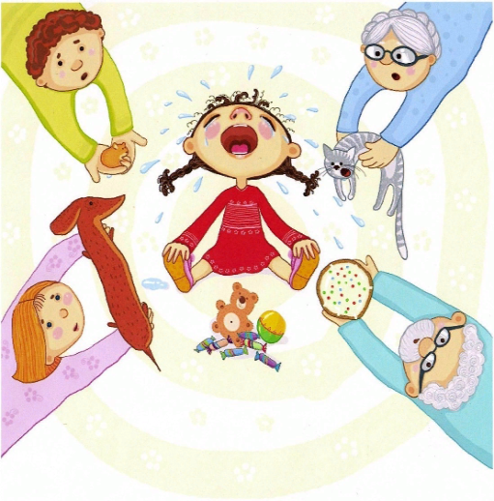
Воспользуйтесь этими пятью шагами:
Шаг 1. Предугадывайте истерику, чтобы предотвратить ее
Самая большая ошибка — ждать, пока поведение ребенка полностью выйдет из-под контроля. Самое верное — предугадать состояние прежде, чем произойдет вспышка и при её появлении немедленно отвлекайте его: "Посмотри на того маленького мальчика", "Хочешь вылезти из коляски и повезти ее вместе со мной?" Иногда помогает обращать внимание на признаки ухудшения настроения ребенка: "Похоже, ты устал. Давай пройдемся".
Если вы видите, что ребенок расстраивается, значит, пора применить метод успокоения, чтобы помочь ему сдержаться. Уединитесь с ним и поговорите успокаивающе, погладьте ему спинку, нежно обнимите или тихонько напойте песенку, помогающую расслабиться. Иногда вспышку можно остановить, выразив словами то, что ребенок чувствует: "Да, ждать трудно. Особенно, если ты хочешь сию же минуту вернуться домой". У ребенка может не хватать слов, чтобы выразить свое огорчение, поэтому он может успокоиться, услышав это от вас.
Шаг 2. Введите политику абсолютной нетерпимости к истерикам
Как только ребенок начнет истерику, откажитесь общаться с ним до тех пор, пока он не успокоится. Он должен знать, что такое поведение терпеть не будут. Не уговаривайте ребенка, не кричите на него, не шлепайте и не пытайтесь урезонить — ни одно из этих средств, как правило, не срабатывает. Кроме того, он за своими воплями вас не услышит. Даже не смотрите на него. Как только состояние ребенка вернется к более безопасной точке, принимайтесь за дело.
Шаг 3. Изолируйте ребенка при истерике
Лучшее средство при постоянно повторяющихся истериках — временно изолировать ребенка. Начинайте борьбу со вспышкой, как только она возникла. Спокойно отведите ребенка в какое-нибудь изолированное место. Здесь не должно быть ни телевизора, ни игрушек, ни других детей.
Длительность временной изоляции может быть различной для разных детей, до тех пор, пока не будет оставаться спокойным минуты две.

Шаг 4. Всегда и везде следуйте политике неприятия истерик
Выбрав способ поведения во время вспышек, очень важно придерживаться его каждый раз, когда ребенок впадает в это состояние, чтобы он знал, что ваша реакция неизменна. Даже если это произошло в общественном месте. Уведите ребенка: найдите уединенное место, отведите его в машину, побудьте с ним там, пока не успокоится. Да, это неприятно и неудобно. Да, вы будете чувствовать на себе взгляды, но вы не можете терпеть непристойное поведение.
Разговаривайте с другими взрослыми, которые общаются (занимаются) с вашим ребенком, чтобы оценить достижения в поведении ребенка.
Шаг 5. Научите ребенка приемлемым способам выражения неудовлетворения
Важно, чтобы ребенок понимал, что расстраиваться можно, нельзя выражать это состояние нецивилизованным образом. Очень часто дети прибегают к плохому поведению только потому, что не знают приемлемых способов выражения своего состояния. Расскажите ребенку, как выражать чувства словами, а не истерикой. Научите его нескольким словам, описывающим чувства, таким как печальный, сердитый, уставший или расстроенный. Хвалите ребенка, когда он говорит вам о своем огорчении: "Ты попросил помочь, когда был расстроен. Ты хорошо поступил". Можно также разыграть ситуации в ролях, чтобы помочь ребенку научиться сообщать о своем настроении соответствующим образом: "Вместо того чтобы отнимать игру, ты бы лучше сказал брату, что теперь твоя очередь поиграть. А теперь попробуй сказать это сам.

Помогайте своим деткам, разговаривайте со своими близкими

только на языке мира, любви и добра.

